**Праздник хлеба в селе Смоленском**

17 сентября 2023 года в селе Смоленском состоялся «Праздник хлеба». Главным событием праздника стал конкурс хлебобулочных изделий «Лучший хлеб Смоленского района». В нем приняли участие ООО «Союзпром», сеть магазинов «Березка», КГБПОУ «Смоленский лицей», ИП Бабушкина И.Г., артель «Пряничное дело» из села Смоленского, Штык Н.Д. и другие. В номинации «Лучший каравай» первое место занял ООО «Союзпром», в номинации «Фантазийное изделие» ИП Бабушкина Ирина Геннадьевна. Победители получили призы, а всем участникам вручили дипломы и значки.

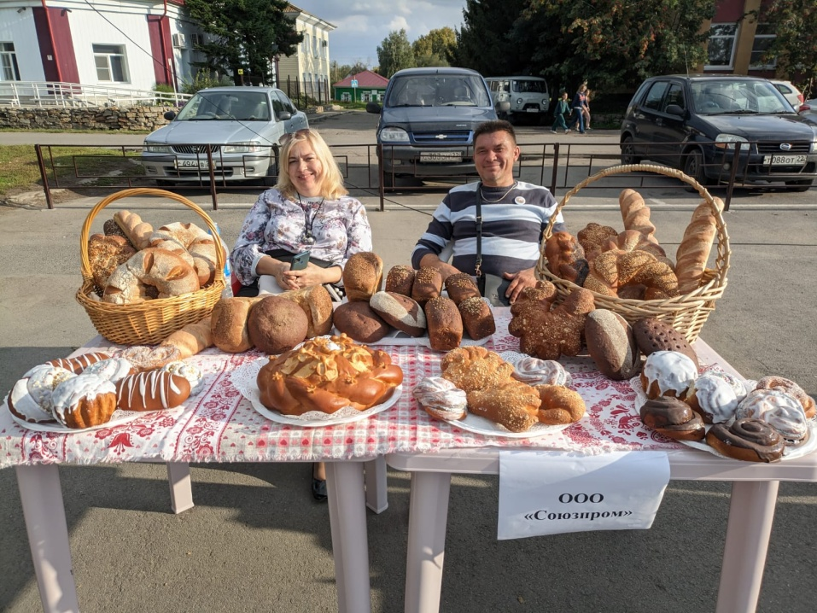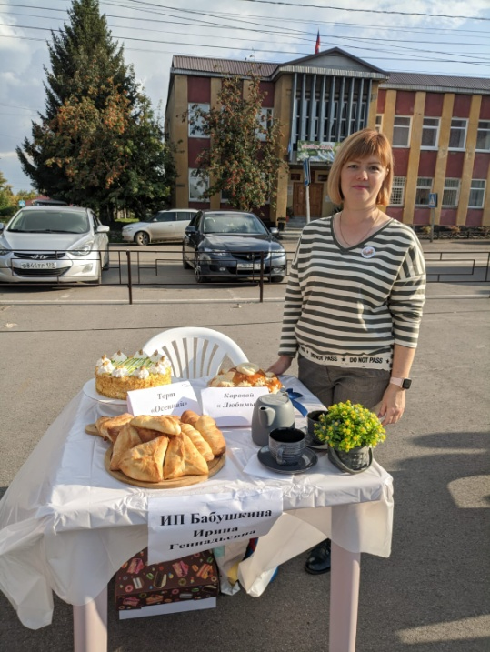  
Участие в празднике приняли и сельсоветы района, оформив национальные дворики и презентуя национальную выпечку народов Смоленского района. Гости с Алтайского и Кытмановского районов, а так же жители Смоленского района с удовольствием дегустировали представленное разнообразие хлебной продукции. Праздничное настроение всем присутствующим создавал концерт, который проходил на уличной сцене.

